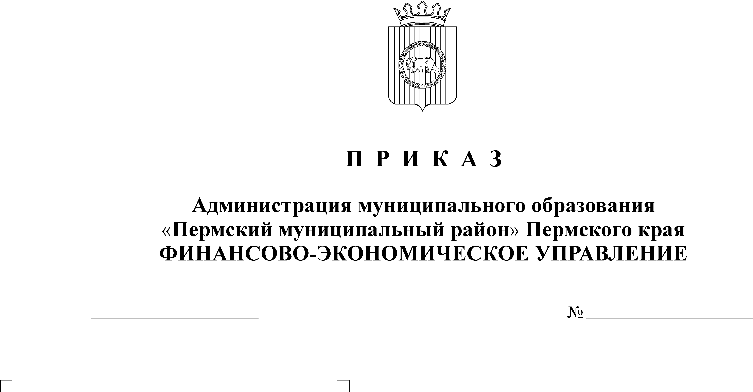

03.04.2018 29

О внесении изменений в приказ от 23.10.2015 № 101 «Об утверждении Указаний о порядке применения целевых статей расходов бюджета Пермского муниципального района»

В целях совершенствования правил применения целевых статей расходов бюджета Пермского муниципального района

ПРИКАЗЫВАЮ:
1. Внести следующие изменения в приказ финансово-экономического управления администрации муниципального образования «Пермский муниципальный район» от 23.10.2015 №101 «Об утверждении Указаний о порядке применения целевых статей расходов бюджета Пермского муниципального района» (в ред. от 14.03.2016 № 15, от 29.09.2016 № 90, от 11.10.2016 № 97, от 26.12.2016 №135, от 26.12.2016 №138, от 30.12.2016 №146, от 25.04.2017 №38, от 16.10.2017 №104, от 08.11.2017 №114, от 19.12.2017 № 136):
1.1. в приложении 1 «Указания о порядке применения целевых статей расходов бюджета Пермского муниципального района»:
1.1.1. в разделе 3:
1.1.1.1. абзацы следующего содержания:
«1Н060 Расходы на выплату единовременного денежного вознаграждения лицам, удостоенным звания «Почетный гражданин Пермского муниципального района»
По данному направлению отражаются расходы бюджета Пермского муниципального района в рамках непрограммных расходов «Расходы в рамках непрограммных направлений деятельности» (91 0 00 00000), связанные с выплатой единовременного денежного вознаграждения лицам, удостоенным звания «Почетный гражданин Пермского муниципального района».»
изложить в новой редакции:
«1Н060 Расходы на выплату единовременного денежного вознаграждения лицам, удостоенным звания «Почетный гражданин Пермского муниципального района»
По данному направлению отражаются расходы бюджета Пермского муниципального района в рамках непрограммных расходов «Расходы в рамках непрограммных направлений деятельности» (91 0 00 00000), связанные с выплатой единовременного денежного вознаграждения лицам, удостоенным звания «Почетный гражданин Пермского муниципального района», изготовлением (приобретением) бланков удостоверений и вручением цветов.»;
1.1.1.2. абзацы следующего содержания:
«1Н070 Денежная выплата, связанная с награждением Почетной грамотой
По данному направлению отражаются расходы бюджета Пермского муниципального района в рамках непрограммных расходов «Расходы в рамках непрограммных направлений деятельности» (91 0 00 00000), связанные с денежной выплатой в связи с награждением Почетной грамотой.»
изложить в новой редакции:
«1Н070 Денежная выплата, связанная с награждением Почетной грамотой
По данному направлению отражаются расходы бюджета Пермского муниципального района в рамках непрограммных расходов «Расходы в рамках непрограммных направлений деятельности» (91 0 00 00000), связанные с денежной выплатой в связи с награждением Почетной грамотой, приобретением (изготовлением) бланочной продукции, вручением цветов.»;
1.1.1.3. абзацы следующего содержания:
«1Н080 Расходы на выплату единовременного денежного вознаграждения лицам, награжденным знаком отличия «За заслуги перед муниципальным образованием «Пермский муниципальный район» I или II степени»
По данному направлению отражаются расходы бюджета Пермского муниципального района в рамках непрограммных расходов «Расходы в рамках непрограммных направлений деятельности» (91 0 00 00000), связанные с выплатой единовременного денежного вознаграждения лицам, награжденным знаком отличия «За заслуги перед муниципальным образованием «Пермский муниципальный район» I или II степени».»
изложить в новой редакции:
«1Н080 Расходы на выплату единовременного денежного вознаграждения лицам, награжденным знаком отличия «За заслуги перед муниципальным образованием «Пермский муниципальный район» I или II степени»
По данному направлению отражаются расходы бюджета Пермского муниципального района в рамках непрограммных расходов «Расходы в рамках непрограммных направлений деятельности» (91 0 00 00000), связанные с выплатой единовременного денежного вознаграждения лицам, награжденным знаком отличия «За заслуги перед муниципальным образованием «Пермский муниципальный район» I или II степени», изготовлением (приобретением) нагрудных знаков отличия I или II степени, удостоверений, вручением цветов.»
2. Настоящий приказ вступает в силу со дня его подписания и распространяется на правоотношения, возникшие с 01.01.2018 года.
3. Заместителю начальника финансово-экономического управления, начальнику бюджетного отдела Н.В. Заякиной.
4. Настоящий приказ разместить на официальном сайте финансово-экономического управления администрации Пермского муниципального района.
5. Контроль исполнения настоящего приказа возложить на заместителя начальника финансово-экономического управления, начальника бюджетного отдела Н.В. Заякину.

Начальник
финансово-экономического управления Т.Н. Гладких

